

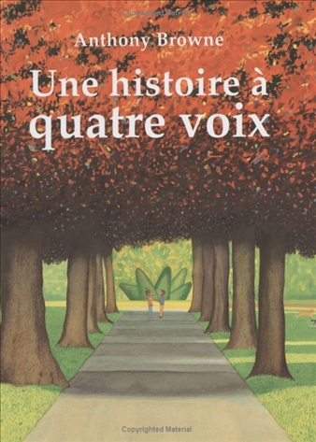
Une histoire à quatre voix
Anthony Browne

Question | 1 | 2 | 3 | 4 | 5 | TOTAL
Ma note
Note maximale | 4 | 4 | 4 | 4 | 4 | 20

- Pourquoi la mère de Charles s’énerve-t-elle en arrivant au parc ?
- Parce que son chien Victoria a cassé sa laisse.
- Parce qu’un autre chien vient jouer avec Victoria.
- Parce que Charles a sali ses nouvelles chaussures.

- Pourquoi le père de Réglisse semble-t-il si triste ?
- Parce qu’il a perdu son chien.
- Parce qu’il est malade.
- Parce qu’il n’a pas de travail.

- Pour commencer, que propose Réglisse à Charles ?
- De jouer au ballon.
- De jouer à cache-cache.
- De faire du toboggan.

- Pourquoi la mère de Charles décide-t-elle de rentrer ?
- Parce qu’elle a trop chaud.
- Parce qu’elle va être en retard à son rendez-vous chez le coiffeur.
- Parce qu’elle ne veut pas que Charles joue avec Réglisse.

- Quel cadeau Charles offre-t-il à Réglisse ?
- Une fleur.
- Un poisson qu’il a attrapé dans le bassin du parc.
- Une image.

Une histoire à quatre voix
Anthony Browne

Question | 1 | 2 | 3 | 4 | 5 | TOTAL
Ma note
Note maximale | 4 | 4 | 4 | 4 | 4 | 20

- Pourquoi la mère de Charles s’énerve-t-elle en arrivant au parc ?
- Parce que son chien Victoria a cassé sa laisse.
- Parce qu’un autre chien vient jouer avec Victoria.
- Parce que Charles a sali ses nouvelles chaussures.

- Pourquoi le père de Réglisse semble-t-il si triste ?
- Parce qu’il a perdu son chien.
- Parce qu’il est malade.
- Parce qu’il n’a pas de travail.

- Pour commencer, que propose Réglisse à Charles ?
- De jouer au ballon.
- De jouer à cache-cache.
- De faire du toboggan.

- Pourquoi la mère de Charles décide-t-elle de rentrer ?
- Parce qu’elle a trop chaud.
- Parce qu’elle va être en retard à son rendez-vous chez le coiffeur.
- Parce qu’elle ne veut pas que Charles joue avec Réglisse.

- Quel cadeau Charles offre-t-il à Réglisse ?
- Une fleur.
- Un poisson qu’il a attrapé dans le bassin du parc.
- Une image.

